Министерство образования Республики Беларусь

Учреждение образования

«Белорусский государственный университет информатики

и радиоэлектроники»

Специальность «Инженерно-психологическое

обеспечение информационных технологий»

Учебная дисциплина «Основы алгоритмизации и программирования »

Отчет

по лабораторной работе No5

«Динамические массивы»

Подготовил: Варава А.В.Гр.410902

Проверил: Усенко Ф.В.

Минск 2024

Цель работы: сформировать навыки и умения обработки структурированных типов данных, организованных в виде матрицы.

Задание (Вариант 4):Написать программу, которая вычисляет сумму элементов двумерного массива по столбцам.

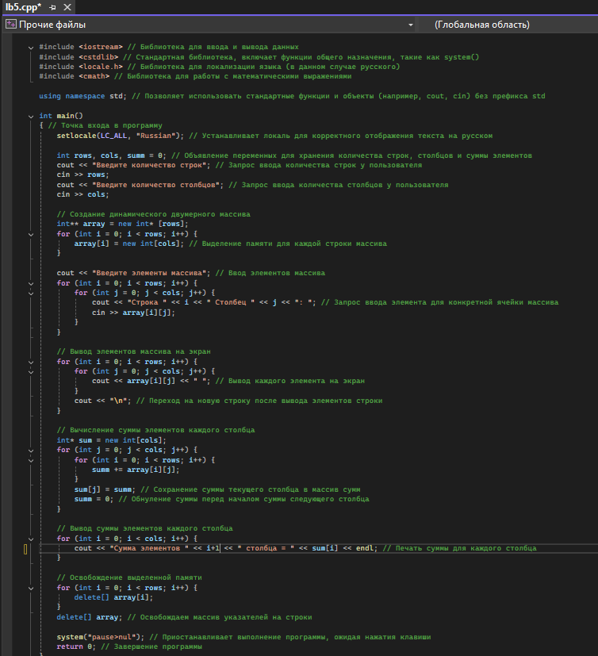На скриншотах 1-2 представлены код и работа программы.

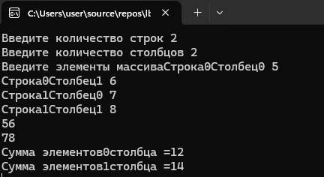

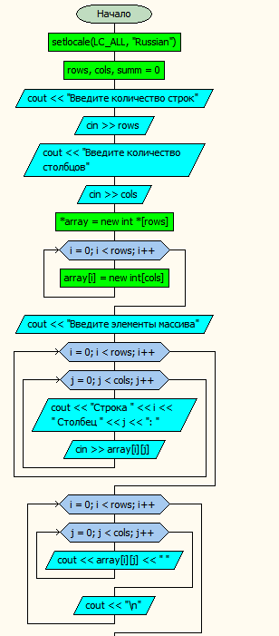

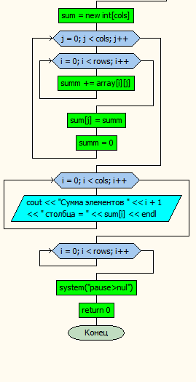

Блок-схема программы

Вывод:Этот код на языке C++ выполняет несколько ключевых действий. Программа запрашивает у пользователя ввод количества строк и столбцов для двумерного массива и создает динамический двумерный массив указанного размера. Пользователь вводит элементы массива, которые затем выводятся на экран.

Программа вычисляет сумму элементов для каждого столбца массива, используя вложенные циклы for. Полученные суммы выводятся на экран.